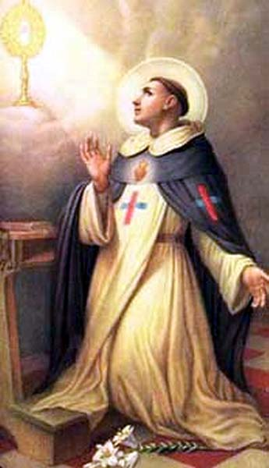
sv. Michael de Sanctis
Michael de Sanctis

Zpracoval: Jan Chlumský

10. dubna, připomínka
Postavení: řeholník, mystik OSST
Úmrtí: 1625

ŽIVOTOPIS
Pocházel z měšťanské rodiny ve Vichu v Katalonii. Jako sirotek se musel začít učit kupcem, ale záhy odešel do kláštera trinitářů v Barceloně. Později se z něj stal asketický a horlivý řádový kněz. Působil v Madridu, Seville, Baze a ve Valladolid se stal převorem. Zemřel v mladém věku.

ÚVahy PRO MEDITACI
CHTĚL ŽÍT V BOŽÍ LÁSCE A DRUHÉ K NÍ PŘIVÁDĚT
Narodil se 29. 9. 1591 ve Vichu ve Španělsku. Již jako malé dítě měl přání stát se jednou mnichem a byl dosti umíněný. Zbožnost a touha po asketickém životě mu nechyběly. V tom duchu se postil a dával si pod hlavu kámen z lásky k Bohu, kterého chtěl více milovat.
Už v dětství mu zemřeli rodiče. Poručník se rozhodl vyučit ho kupcem. Michael měl ovšem jiné představy. Po čase si prý řekl: "Když kupec, tak kupec. Prodám všechno a koupím si nebe!
Bylo mu 12 let, když coby kupecký učeň uprchl do Barcelony, protože jeho poručník mu odmítl dát k dráze mnicha svolení. V barcelonském klášteře trinitářů poprosil o přijetí. Osvědčil se jako poslušný a svědomitý. Na sebe byl přísný a kajícími skutky umrtvoval své tělo. Když viděl, že mu bude více vyhovovat přísnější řehole bosých terciářů v Pamploně, v 17 letech změnil klášter.
Chtěl nejen sám prožívat Boží lásku, ale chtěl k ní také přivádět druhé. Stal se proto knězem. S Bohem obracel hříšníky, navracel zdraví nemocným a smrt před ním ustupovala. Především uměl poručit sám sobě, jeho kajícnost byla odrazem lásky, mostem k Bohu i původcem otevřenosti pro druhé. Jeho láska ho doslova nadnášela. Bývá zobrazován, jak pozdvižený nad zemí objímá kříž při postní převorově promluvě v Salamance, při níž pak došlo k více obrácením.
Michael de Sanctis byl aktivní v duchovní správě v městech Madrid, Sevilla, Valladolid a Baza. Byl horlivý ve zpovědnici i na kazatelně, obracel veřejné hříšníky, usiloval i o reformu řádu, měl mystické schopnosti a prožíval vytržení mysli. Král Filip III. si ho vybral za duchovního rádce. Ve Valladolidu se stal představeným kláštera. Onemocněl z námahy a umrtvování a zemřel ve věku 33 let. Z jeho písemností zůstal traktát "O pokoji duše" a báseň "O sjednocení s Bohem".
Blahořečen byl v roce 1779 a kanonizován 8. 6. 1862

PŘEDSEVZETÍ, MODLITBA
Rozhodnu se, jak budu pěstovat pevnou vůli, čím hned začnu.
Bože, Tys povolal svatého Michaela de Sanctis, aby následoval Tvého Syna v jeho pokoře a chudobě a Tvé církvi sloužil svým kázáním i příkladem; veď nás, abychom podle jeho příkladu rostli ve víře a lásce, a na jeho přímluvu nás provázej svou pomocí. Prosíme o to skrze Tvého Syna Ježíše Krista, neboť on s Tebou v jednotě Ducha svatého žije a kraluje po všechny věky věků. Amen
(na podkladě závěrečné modlitby breviáře)

